INFORMACIÓN PUBLICACIÓN ENLACE CONVOCATORIAS PÁGINA WEB
https://www.ucatolica.edu.co/portal/investigaciones/convocatorias/
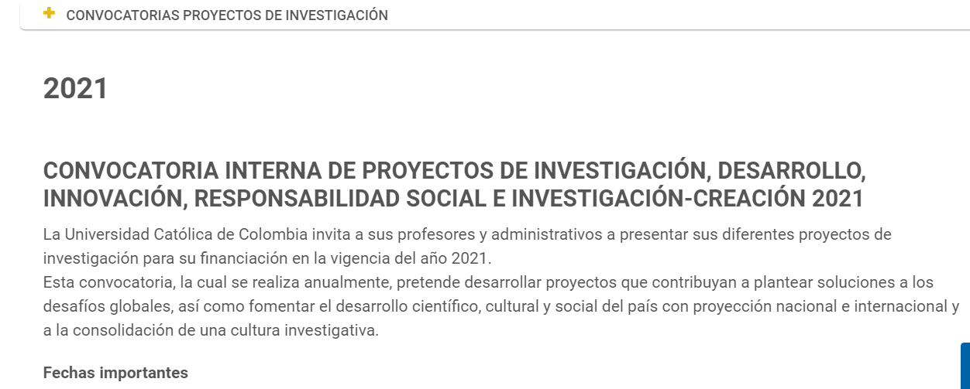

CONVOCATORIA INTERNA DE PROYECTOS DE INVESTIGACIÓN, DESARROLLO, INNOVACIÓN, RESPONSABILIDAD SOCIAL E INVESTIGACIÓN-CREACIÓN 2022
La Universidad Católica de Colombia invita a sus profesores y administrativos a presentar sus diferentes proyectos de investigación para su financiación en la vigencia del año 2022.Esta convocatoria, la cual se realiza anualmente, pretende desarrollar proyectos que contribuyan a plantear soluciones a los desafíos globales, en el marco de las necesidades locales, a fomentar el desarrollo científico, cultural, artístico y social del país con proyección nacional e internacional y a la consolidación de una cultura investigativa.
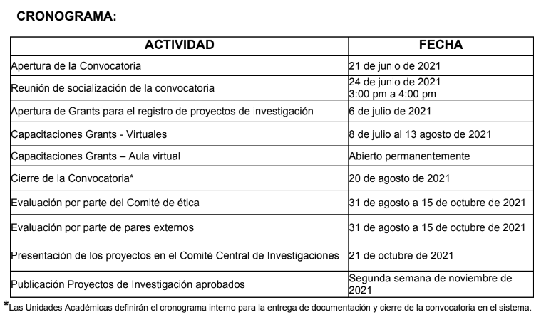

Las propuestas de los proyectos deberán corresponder al desarrollo de las líneas de investigación de los Grupos avalados por la Universidad y enmarcadas en alguna de las áreas institucionales de investigación. Los proyectos se formularán para ejecutarse entre el 17 de Enero de 2022 y con fecha límite de cierre, el 18 de Noviembre de 2022
Importante
Los investigadores interesados en presentarse a la convocatoria interna de proyectos, para ejecución en el año 2022, deberán postular su propuesta en la herramienta “Proyecto 360” – “Módulo Proyectos e Investigación” – “Grants”. Los proyectos que no se incluyan en la plataforma no se tendrán en cuenta para la convocatoria. Este módulo apoya la función investigativa de la Universidad, integrando el proceso de gestión de proyectos: postulación de la propuesta de investigación, evaluación, seguimiento, gestión de entregables y productos, cierre y liquidación de los proyectos.
Mayor Información
Dirección Central de Investigaciones
dinvestigaciones@ucatolica.edu.co
En el siguiente Link de Documentos de Interés de Convocatoria de Proyectos agradecemos crear una pestaña “2022” y cargar los Anexos correspondientes que se anexan a la solicitud.
